**Guía coevaluación**

Nombre: ________________________________________________________ Fecha: ________________________

1. Canta la letra de la canción “Yellow Submarine” mientras escuchas la guitarra.

In the town where I was born  
Lived a man who sailed the sea  
And he told us of his life  
In the land of submarines

So we sailed up to the Sun  
Till we found the sea of green  
And we lived beneath the waves  
In our yellow submarine

We all live in a yellow submarine  
Yellow submarine, yellow submarine  
We all live in a yellow submarine  
Yellow submarine, yellow submarine

And our friends are all aboard  
Many more of them live next door  
And the band begins to play

We all live in a yellow submarine  
Yellow submarine, yellow submarine  
We all live in a yellow submarine  
Yellow submarine, yellow submarine

2. Toca en tu instrumento musical los compases del 1 al 13, recuerda la función de las casillas de repetición al momento de tocar.

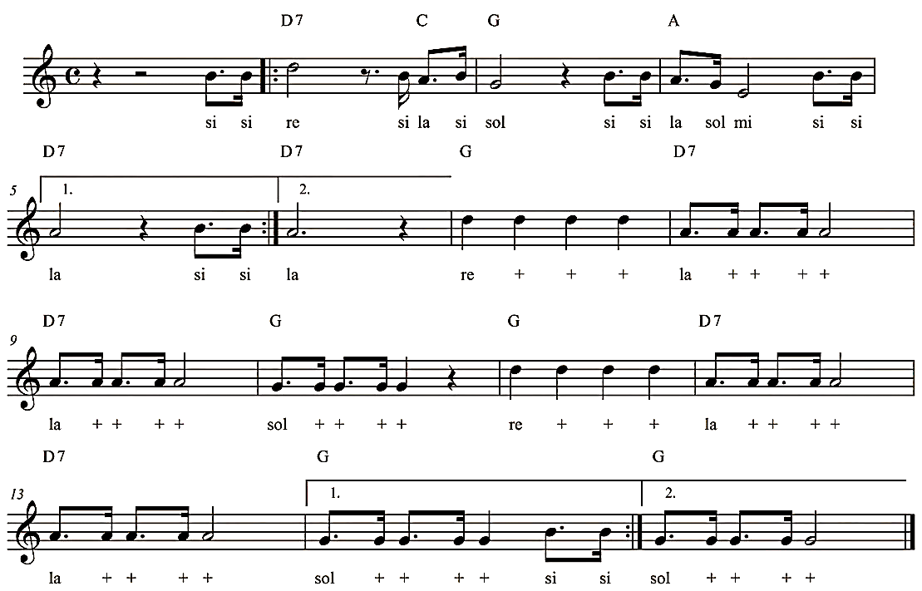

PRACTICANDO NUESTRA ESCRITURA Y LECTURA MUSICAL

3. Percute los 3 ejercicios rítmicos sin perder el pulso entre un ejercicio y otro.

a)



b)



c)



4. Dibuja las siguientes figuras musicales.

|  |  |  |  |
| --- | --- | --- | --- |
| **Sincopa** | **Saltillo** | **Cuartina** | **Galopa** |
|  |  |  |  |

5. Dibuja en el orden que se indican los siguientes elementos musicales:

Compás 1: Una llave de sol y una cuartina en nota DO.

Compás 2: Una galopa en nota FA

Compás 3: Dos saltillos en nota LA

Compás 4: Una sincopa en nota RE’ agudo.

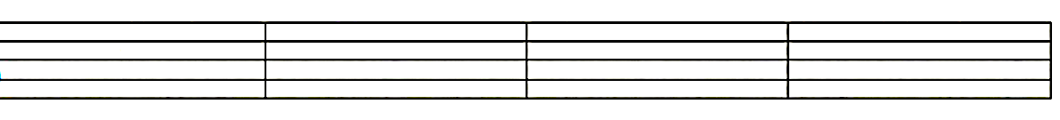

6. En grupo crea una melodía de 4 compases que tenga las siguientes figuras rítmicas:

Negra, cuartina, saltillo y blancas.

